NIVEL INICIAL


QUEDATE EN CASA

RECORDAMOS.

Estimada Familia:
A través de la presente, se informa ´´Cronograma de reuniones de padres / Agosto 2020´´
Como es de público conocimiento, la situación de aislamiento social y obligatorio continúa y es por este motivo que las mismas se realizaran a través de la plataforma ZOOM. Cabe aclarar que dichos encuentros se dispusieron para esta fecha porque necesitábamos cierta veracidad de información desde la secretaria de Educación para poder organizar nuestro futuro trabajo y a partir de ello las reuniones de padres, dicha información recién se pudo obtenerse el día 16 de Julio, en la reunión con inspección.

En dicho cronograma se especifica día y hora de cada reunión, debemos rogarles respetar dichos horarios, ya que esta nueva modalidad de encuentro tiene un tiempo limitado que si no se inicia a horario se resta permanencia en el espacio. También aprovechamos a comunicarles que la dinámica de la reunión constara de 3 momentos para poder organizarnos todos mucho mejor:

1-Evaluacion de la primera etapa del año
2-Socializacion e información sobre proyectos para la segunda etapa del año
3- Espacio de preguntas y dudas de parte de las familias.
Los ID y contraseña serán enviados 24hs antes por nuestra plataforma de Xhendra y solicitamos ingresen con el nombre y apellido de su hijo o hija, para poder tener un registro más claro de cada madre o padre.
Consideramos que si podemos respetar esta dinámica, todos podrán saciar sus dudas y tendrán el tiempo adecuado para ello. No olviden que en este contexto si habla más de 1 persona la voz se mezcla y no llegamos a expresarnos ni escuchar con claridad, es por ello que pensamos la dinámica de esta forma. Estamos convencidas que partiendo de la información dada por las docentes en primera instancia, las dudas y preguntas podrán ser más claras e intentaremos responder con la mayor responsabilidad posible a ellas.
Para finalizar, agradecemos su acompañamiento ya que en estos nuevos tiempos el hogar se ha transformado en un ´´espacio escolar´´ donde con la colaboración de nuestras familias podemos continuar con la conectividad de nuestros niños y niñas.
Esperamos contar con su presencia y seguir trabajando en equipo.

Equipo Directivo y Docentes

PROPUESTAS DE ACTIVIDADES

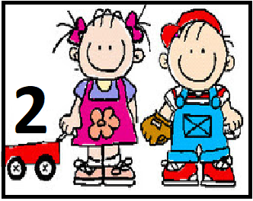

*Día 4 de Agosto

Secuencia Didáctica.
Cuento:
´´La Bruja Berta´´

Actividad 2

Hoy les proponemos a realizar títeres de los personajes, utilizando los materiales que deseen.
Se puede usar palitos brochette, sorbete, palito de helado, etc. Y ahora junto a nuestros personajes volvemos a escuchar el cuento y jugamos con ellos al nombrarlos.
El que se anima, puede luego armar su propio cuento…. A divertirse!!!!!





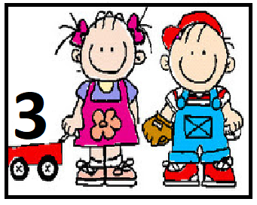

*Día 4 de Agosto

SECUENCIA DIDACTICA
´´RETRATOS Y AUTORETRATOS
EN SALA DE 3´´

Actividad 2:

IMPORTANTE

Esta Actividad se realizará en el Zoom del día 4/8

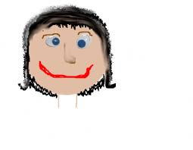
Para realizar esta actividad, necesitamos que tengas preparado una hoja, plasticola, un lápiz o fibra y que con ayuda de alguien que este en casa recorten de revistas o diarios ojos, nariz, boca, orejas, barba, cejas.

Vamos a armar un retrato con lo que buscaron en casa.

Los esperamos…..estén preparados!!!

Y les pedimos a todas nuestras familias, que recuerden a todos los amigos
de la sala que los vamos a esperar en el zoom,
para volver a vernos y disfrutar de esta actividad

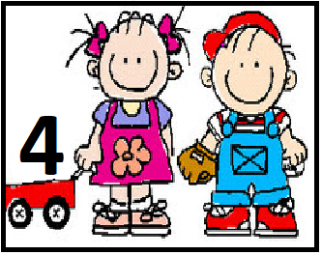

*Día 4 de Agosto

PROGRESIÓN DE ACTIVIDADES DEL ÁREA FORMACIÓN PERSONAL Y SOCIAL,
ESI,

REFERIDAS AL

CONOCIMIENTO Y CUIDADO DEL CUERPO

En el Jardín, los niños establecen relaciones interpersonales en las que se ponen en juego enseñanzas y aprendizajes sobre el cuidado del cuerpo y de la salud. Los cuidados hacia el cuerpo son variados: desde la alimentación, el abrigo, el afecto, el juego y la higiene corporal, hasta el aprendizaje de las necesidades de atención y cuidado de la salud cuando se enferman o se sientan mal.
Reflexionar sobre la vida cotidiana permite ampliar el abanico de prácticas, actitudes e ideas saludables. Para ello, las posibilidades son variadas: habilitar oportunidades para conversar y pensar situaciones en las que los vínculos promueven el cuidado de la salud; incorporar los derechos de niños y niñas que enfatizan su protección integral; enseñar hábitos de cuidado y respeto del propio cuerpo y del cuerpo de los otros.
Esto se reafirma también en los Núcleos de Aprendizajes Prioritarios del nivel, en los que se propone trabajar el conocimiento de hábitos relacionados con el cuidado de la salud, de la seguridad personal y de los otros.

Hoy es ésta nueva realidad, es en casa donde vamos a brindar la oportunidad de conocer los cuidados, las posibilidades y los aprendizajes referidos a este tema, no es lo mismo, porque nos limita en no conocer la experiencia de los pares, pero por otro lado creemos que tal vez sea más estimulante ya que las respuestas y las charlas que salgan desde casa serán más ricas ya que tiene que ver con las etapas de la vida de los chicos.
Proponemos

• Presentar oportunidades para el conocimiento y el respeto de sí mismo/a y de su propio cuerpo, con sus cambios y continuidades tanto en su aspecto físico como en sus necesidades, sus emociones y sentimientos y sus modos de expresión.
Mi álbum de fotos

La propuesta de armar un álbum de fotos está orientada a que cada niño y cada niña puedan observar y reconocer los cambios y las permanencias en sus cuerpos, desde que nacieron hasta el momento presente. Sólo precisaremos cinco fotos de cada niño o niña. Para que no se produzca una dispersión que desvíe de los propósitos de esta actividad.
Para enriquecer el álbum, podemos combinar fotos y dibujos. Lo importante es que las imágenes correspondan claramente a diferentes etapas de la vida, para que los cambios y las permanencias sean bien distinguibles por las chicas y los chicos y les resulten significativos.
Les contamos a ellos que vamos a confeccionar un álbum. Conversamos sobre la función que tienen los álbumes, como herramienta de registro del paso del tiempo y de los cambios y las permanencias vividos.
A partir de la observación realizada, puedan comenzar a reconocer y describir qué cambios experimentaron y qué permaneció similar. Pero esto lo vamos a ir armando semana a semana durante este proyecto.

Hoy les proponemos

En familia seleccionar cinco fotos con estas características, si es posible aprovechar y mirar las fotos junto a los niños y seleccionarlas juntos ya que esto ayudará al futuro trabajo y a la apropiación y el interés en la actividad.

Durante esta semana tratar de que estas fotos estén a la vista de ellos.

Aquí les dejamos a modo de ejemplo una idea de álbum ya que semana a semana iremos completando este álbum con un poco de historia y características que les ayudará a ellos a comprender y conocer los cambios y permanencias a través del tiempo.

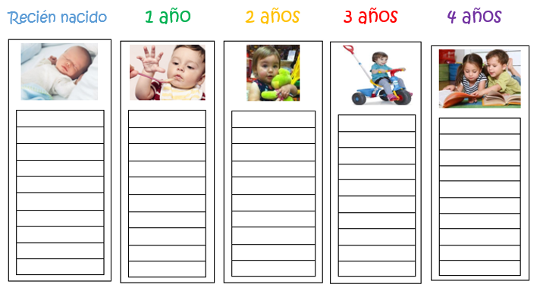
Esperamos se diviertan y nos envíen sus fotos para compartirlas
al final de la semana 📷

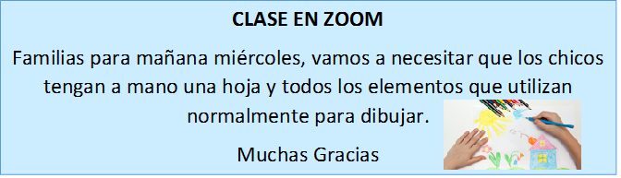



*Día 4 de Agosto

SECUENCIA DIDÁCTICA:
“Ubicación espacial”

ACTIVIDAD 2:

*Tarjetas de ubicación espacial
Imprimir las tarjetas, recortarlas o mirarlas y un adulto dice la consigna verbal, para ubicar el objeto según lo que indica la tarjeta o el mensaje. (por eje. Pongo un objeto arriba de una mesa, a un lado de la silla, adentro de una caja, etc)

*Jugar a la búsqueda del tesoro
Un participante sale del lugar donde se esconderá el objeto “ tesoro”, se deposita el objeto en el lugar elegido, luego se llama al participante que salió quien debe encontrar el objeto siguiendo las instrucciones verbales hasta encontrarlo, el jugador debe interpretar lo que escucha.

Gana cuando encuentra el tesoro. (por ejemplo, camino para adelante, doy 5 pasos para un lado, paso por debajo de una mesa, me paro delante de un sillón y miro para atrás, etc , ¿lo encontré?)

La finalidad es que puedan verbalizar el recorrido e incorporar los términos mencionados.
*Dibujar uno de los recorridos que realizaste para ir desde tu lugar hasta el objeto que encontraste.



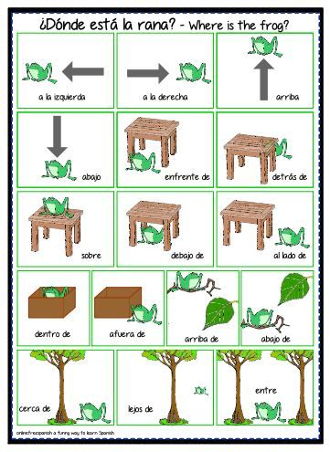

Esperamos se diviertan y los que deseen nos envíen fotos para poder comprobar como lo hicieron!!!

